**Aus welchem Konto PST stammen die Kontakte und Kaleder**

**Ordneransicht** (nach Ansichtswechsel z.B. von E-Mail nach Personen ist diese Ansicht wieder weg)



Ordner

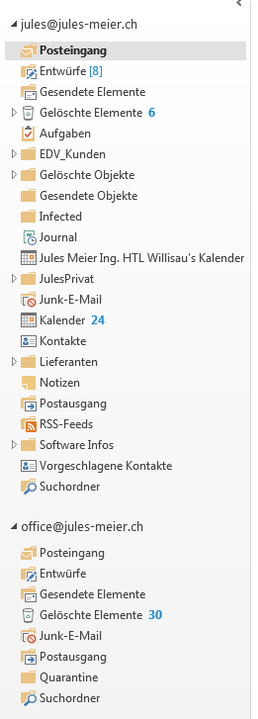

**office@jules-meier.ch**

keine eigenen Kontakte und Kalender

Rechtsklick auf Kontakte Eigenschaften

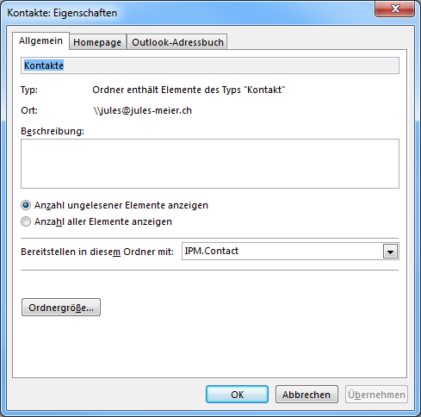

Rechtsklick auf Kalender Eigenschaften

